

* Shuk allí warmita o karita charina kachi sumat llankachu.

¿Ima charinakanki sumakta rurashpaka makikunawan taligakunata aparishpa?

**¿IMAMATAK ALLICHINA LLANKANA PUSHTUTA?**

**ALLICHINA LLANKANA PUSHTUTA**

**AMBATO LLAKTAPI HATUN**

**YACHANA WASIMI KAN**

Carrera de Ingeniería Industrial

Procesos de Automatización



Enter Contact Information Here | 1127 Lombard Blvd. San Francisco, CA 59802 | phone 555.555.5555 | fax 555.555.5555

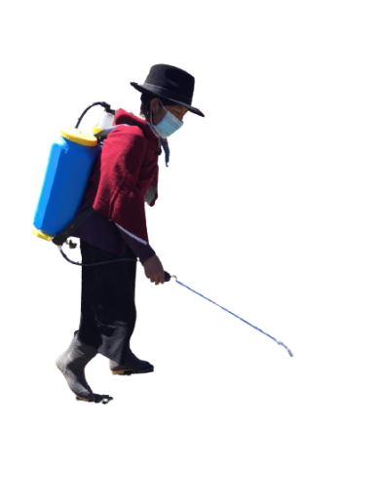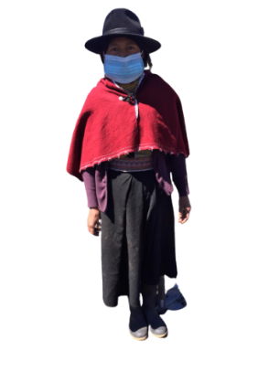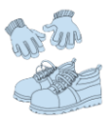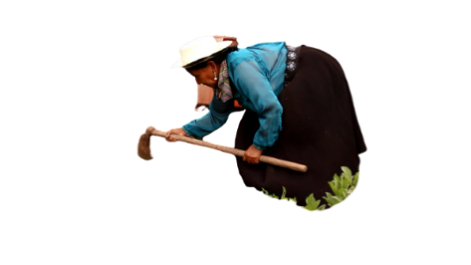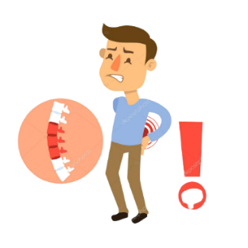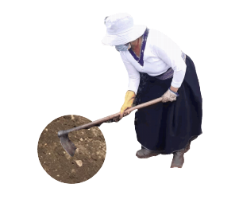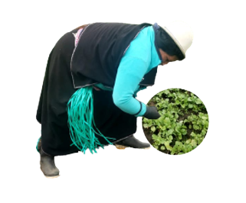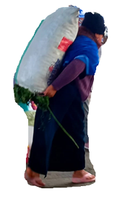

-Sumak kausay charinkapak

- Cuidana chugrinakunata

- Shawkui

- Sumak granokunata trabajana

**MakikunaWAN TALIGAKUNATA APARISHPA LLANKANA ASHPAPI SHINAWAN WASIPIMI**

**TUPAQMASIN:**



carrera.indutial@uta.edu.ecCdla. Universitaria (Predios Huachi) Call: 2411537Fax: 03-2851894 https://uta.edu.ec/

* Fuezata charina aparinapak:
* Jararina
* Aparina
* Shuk laduman

apana

* Chutana
* Tankana

**¿Imashina apay tukunchi llashaykunata?**

“MANA TUYTA LLANKANA JUSHTULLA SAMALLPA LLANKANA SUMAK LLANKAY SUMAKTA NUKANCHIK NANAYKUNATA KUDINAKANCHI”

**YUYAKIK:**

Tukuy llashaykunata ruraypi aswan pisi 3kg ñukanchi cuerpupi nanaykuna tukun representa un riesgo para su salud física.

¿Ima matak llashak tan?

Imakunata mana allita ruraypi ñukanchi kausaypi mana allika kausanchi

* Mana churana kanchi wachku o chumbi ima llankaykuna ruranapak.
* Uchilla hatun warmikuna mana ashka aparinakunata aparinachu kan, ishkay chunka kanchis pishca libra kunata aparinakan.
* Sanakanchi 10 chinilla hawa kada 30 chinilla llankaypi.
* Apanakanchi cochipi, carretillapi y kutishuk herramientakunapi apana kachi llayaykunata.
* Yakun sakukunata aparanipana kukurusha washapi aparina kanchi.
* Cashuna apanatapak ishkandi makikunawan karisha llukshina kanchi antawaman.
* Paya jiguakuna shushichinakapa shuk uchilla bancawan sumak tiyarisha shuyshichina ama wallata nanachun.
* Sumakta llanknapaka azadówan rikuna kachi allita allpaki llankanak mana kunkuripak.
* Sumakta ñukanchi cuerpupi mikuna kachi mana nanikuna charinkap sinchina llankanapak.

**YAPA WILLAY NIKPI**

Mana allikuna ruypi kay manikuna tiyan.

* **Paya jigua**

**ALLICHINA LLANKANA PUSHTUTA**

**Ima llakikuna charitukunchi ñukanchi pullapi**

Kaypi rukunchi shuk warmi washapi aparishka rikun llashunta. España yachana wasi campak llankana pushtupi nin, shuk warmi mana llashutra aparina kan aran pachata 27,5 libras.

* **Ima llankaykuna rurasha nishpaka charina kanchi shuk churayta**

Sinchikunata ruraypika riyrakuna nana sikikulluta nana

* **Allana**

Sinchikunata ruraypika sikikullu nana y kunkatulluta nanachinda mantenida, causa daños lumbares y dolores de cuello.

* Kuyuy wiqu
* Kuyuriy payas
* Kuyuy sunis
* Q’ipina ituy y muspi

**Imakuna ñukuchik aychakunata chukrichin**

**Ñukanchi yuyanchi allita rurana ñukanchi llankaypi y wiwakunawan**

**AHINA:**

Ñukanchi rikunchi maykunapi mana allita ruranchi ñukanchi llankaypi y wiwakunawanpish llashaykunata aparinchi

* Tullunanaykuna
* Sikitullu nana
* Kuyushca aycha tullu
* Fakirin
* Lumu wakllirishka.

**¿Ima nakunta charitukunchi nana allita rurashpa?**